Муниципальное бюджетное образовательное учреждение детский сад «Светлячок»
Конспект по развлнчению воспитателя в старшей группе на тему «Быть здоровыми хотим»
14.112018г.
Составила:
Воспитатель
Степочкина О.Ю.
Задачи:
- Формировать у детей навыки здорового образа жизни;
- Воспитывать бережное отношение к своему здоровью;
- Поддерживать устойчивый интерес к занятиям физической культурой и спортом;
- Побуждать проявлять настойчивость, целеустремленность, находчивость, смекалку, взаимопомощь;
- Способствовать развитию зрительного и слухового воспитания и внимания, памяти, мышления;
- Развивать уверенность в свих силах.
Предварительная работа: проведение беседы с детьми на тему "Здоровый образ жизни", рассказ "Полезные и вредные продукты", проведение подвижной игры "Мышеловка".
Оборудование: круги разного цвета и разные по диаметру в количестве 10 шт., таблички с названием станций.
Ход занятия:
Орг. момент.
Здравствуйте ребята! Сегодня нас с вами ждут приключения. Мы отправимся в сказочную страну "Здоровейка". А как вы думайте почему она так называется? (Ответы детей при необходимости помочь наводящими вопросами) А, что значит быть здоровыми? (Ответы детей) Молодцы. А на чем можно отправиться в путешествие? (Ответы детей) Верно. А мы с вами поедем на поезде. Хотите? Тогда занимайте места в вагончиках мы отправляемся в путь. (Дети становятся друг за другом и притопывая едут за машинистом).

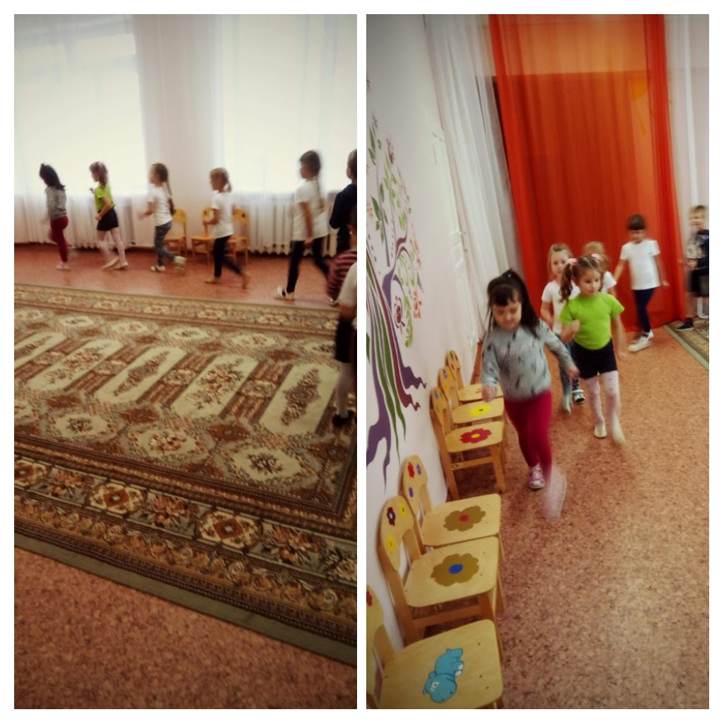

Основная часть.
Ну вот мы и приехали первая остановка "Зарядкино". Спросить у детей почему так называется остановка при необходимости помочь. Правильно! Это же остановка, где все делают зарядку. И мы с вами тоже сейчас её сделаем. А для чего она нужна? И когда её делают? А теперь становитесь свободно по залу начинаем делать зарядку "Путешествие по морю-океану"

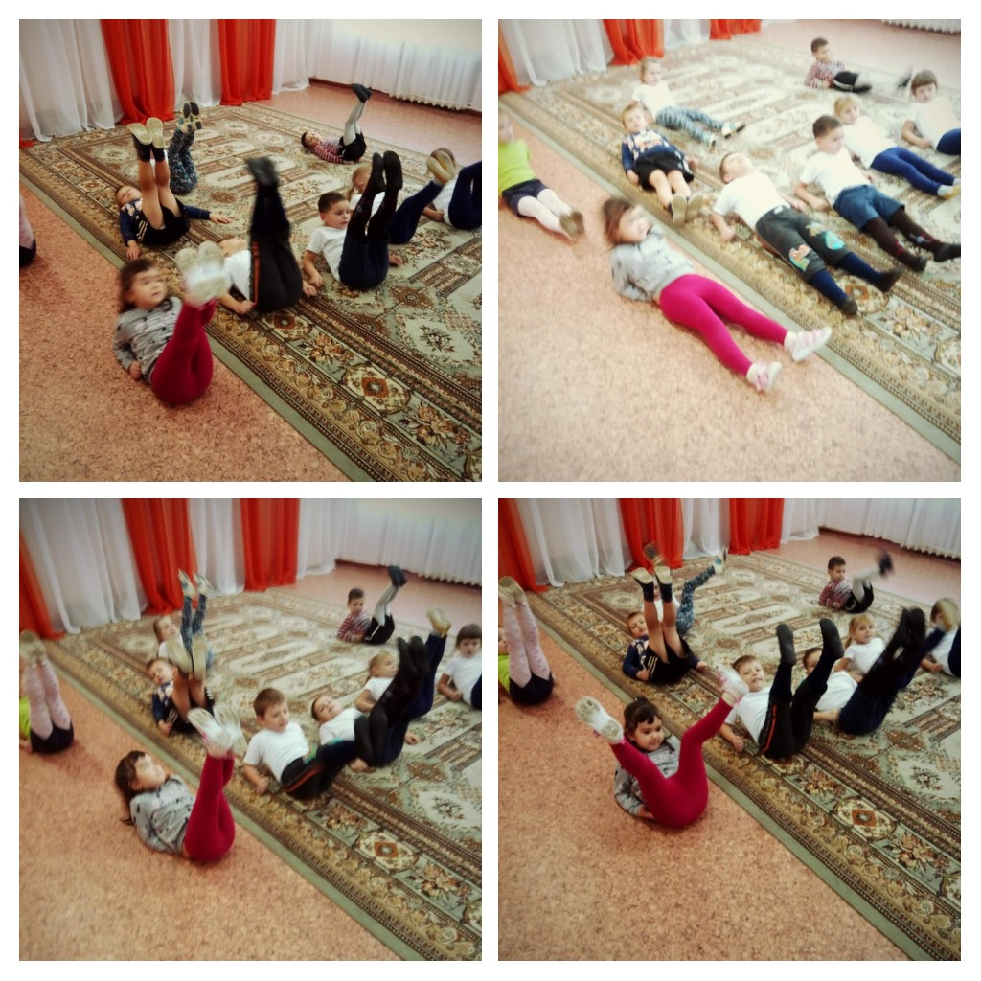

Ну вот, наша зарядка зарядка закончилась. Мы набрались много сил, и готовы ехать дальше. Вперед наше путешествие продолжается. Занимайте свои места в вагончике и в путь.
«Ту-ту» - следующая остановка "Игралкино". Итак, а это что ещё за остановка?
- Ну ребята как вы думаете, что нам нужно делать на этой остановке? (Ответы детей) Правильно, мы сейчас с вами будем играть. Вы готовы? Тогда приступаем, а играть мы с вами будем в игру "Мышеловка", все помнят правила? (При необходимости напомнить детям правила игры). В ходе игры поменять местами мышеловку с мышами.

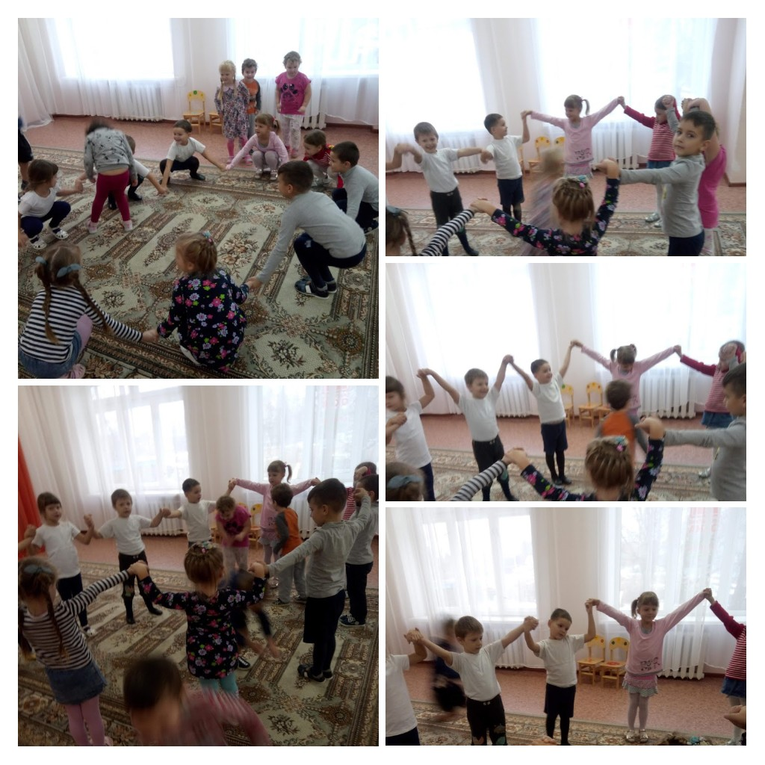
Ой ребята какие вы молодцы так дружно и весело играли теперь вы точно будете здоровыми. И зарядку мы сделали и в игру поиграли, осталось нам проехать всего одну остановку. Вы готовы? Ну тогда в путь. (Дети едут «паравозиком» друг за другом) Ну вот мы и приехали последняя остановка "Отдыхалкино".
А что это за остановка? Почему она так называется? Верно! На этой остановке нужно отдохнуть, поэтому садитесь на стульчики. Интеллектуальная игра "Что я загадала".
Итог.
Ну вот мы и приехали в страну "Здоровей-ка". Жители этой страны всегда рады гостям. А давайте мы вспомним какие приключения нас ждали на пути к этой стране? Молодцы, но нам пора возвращаться назад в группу. До свидания, садитесь «в поезд» и мы отправляемся.

